**GCviewer v0.3**

## 程序说明

Java gc日志的一个GUI解析器。

目前只能解析CMS GC日志。

## 源码

<https://github.com/zhang-xzhi/gcviewer>

## 可以支持的日志样本

参考gclog.txt

## 界面说明

### 基本设置区



Open log:打开日志文件

Time Precision:时间精度设置

Start:解析日志中特定时间段的开始时间，格式为yyyy-MM-dd [HH[:mm[:ss]]]，不设置则解析所有日志。

End: 解析日志中特定时间段的结束时间，格式为yyyy-MM-dd [HH[:mm[:ss]]]，不设置则解析所有日志。

Submit:设置完Start或者End需要submit才能生效。

### 展示区

#### 事件展示区

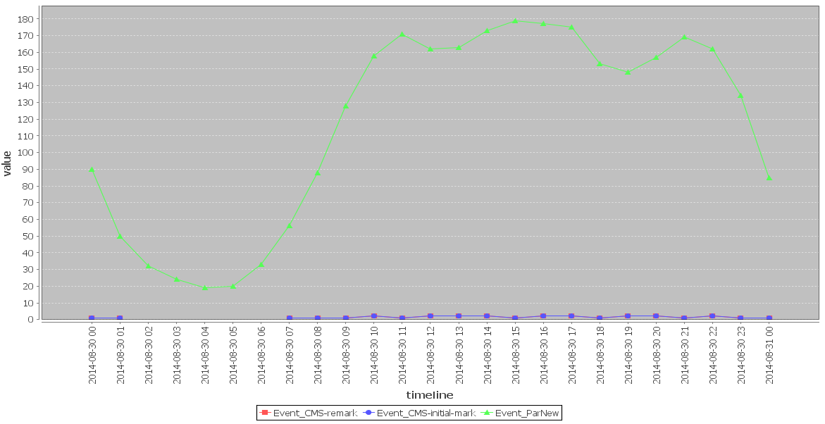

X轴为时间

Y轴为事件个数

目前支持的事件为

Full GC

Full GC(concurrent mode failure)

ParNew

ParNew(concurrent mode failure)

CMS-initial-mark

CMS-remark

#### 内存展示区

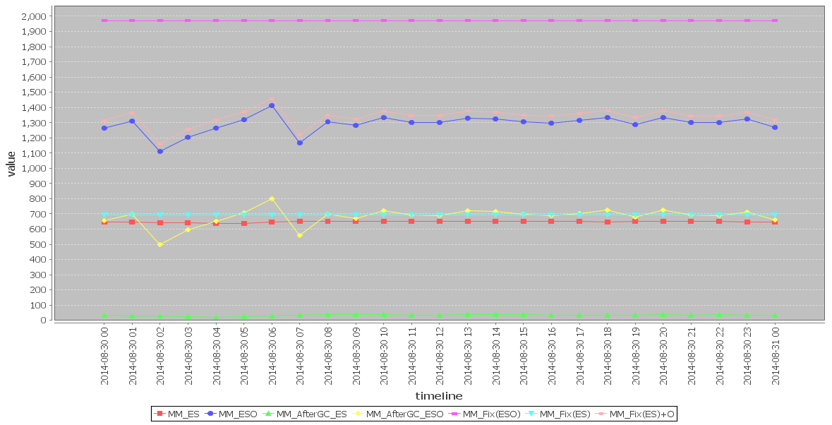

X轴为时间

Y轴为内存 单位为MB

目前支持以下指标：

|  |  |
| --- | --- |
| Fix(ES) | eden+survivor的容量 |
| Fix(ESO) | eden+survivor+old的容量 |
| Fix(ES)+O | eden+survivor的容量+old的占用量 |
| AfterGC_ Fix(ES)+O | GC后eden+survivor的容量+old的占用量 |
| ES | eden+survivor的占用量 |
| AfterGC_ ES | GC后eden+survivor的占用量 |
| ESO | eden+survivor+old的占用量 |
| AfterGC_ ESO | GC后eden+survivor+old的占用量 |

#### 时间消耗展示区

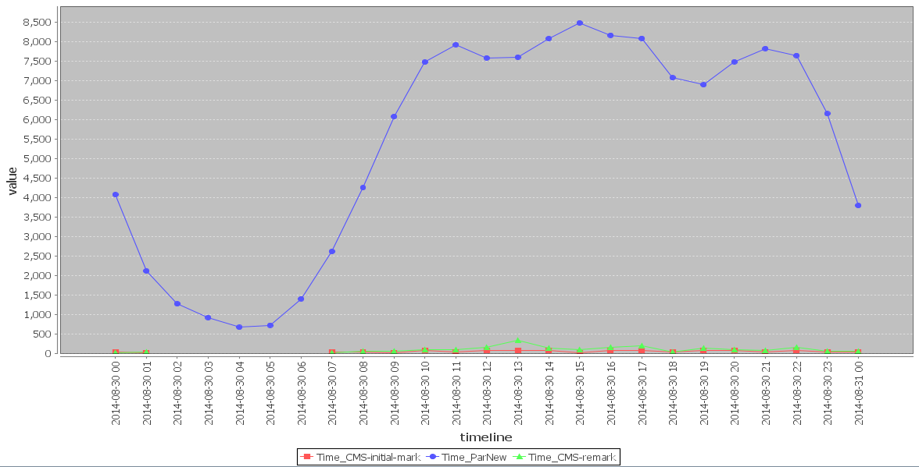

注意：这里的时间消耗为该时间段累积的时间消耗，单位为ms。

X轴为时间

Y轴为gc消耗时间

目前支持以下指标：

Full GC

Full GC(concurrent mode failure)

ParNew

ParNew(concurrent mode failure)

CMS-initial-mark

CMS-remark

### 指标过滤区

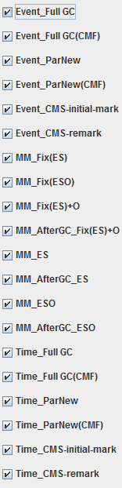

可以选择统计哪些指标。

## 文件说明

Src 源代码

.classpath .project eclipse项目相关文件

gclog.txt 目前可以处理的GC日志样本

gcviewer v0.3.pdf 简要说明

lib 引用的其他jar包

gcviewer0.3.jar gcviewer的jar包

run.bat windows启动脚本